**8. Представление в памяти объекта и класса. Хеш код объекта, 2 битная упаковка, однобитная упаковка слова состояния монитора**

*Упаковка адресов (bit stealing)*

* Простой случай

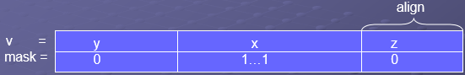

addr = base | (v & mask)

* Индексация

addr = base + x * elemSize

* Пример: упаковка 64 битных ссылок

objAddr64 = heapBase + objRef32 * 8

Адресуемое пространство – 32 GByte

(Что такое base, v, mask?)

*Объект и класс*

[*Объект*](https://habrahabr.ru/post/134102/)

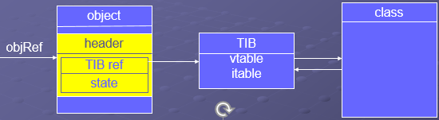

* *class имеет структуру object*
* *TIB (Type Info Block) может не быть object*
* *отдельное пространство для TIB для улучшения кэширования и упаковки ссылок*
* *Заголовок может находиться не в начале объекта*

*Упаковка полей (32 бита)*

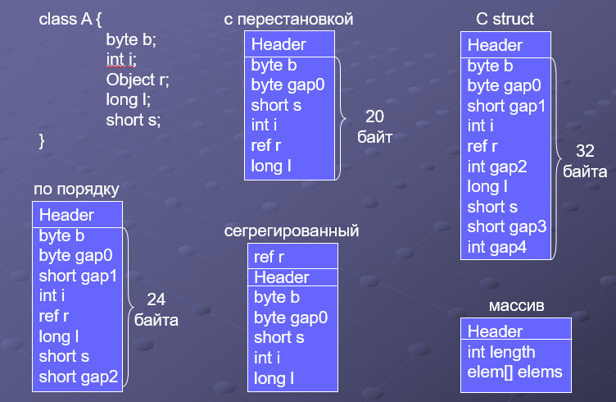

*Хэш-код объекта*

* Предположения
  + Уникальный хэш-код используется редко
  + Для неподвижного объекта адрес в памяти является уникальным хэш-кодом
  + GC может двигать объекты
  + GC может добавить поле в заголовок при копировании
* 2 битное состояние хэш-кода
  + 0 – не запрашивался хэш-код
  + 1 – хэш-код запрашивался, объект не перемещался
  + 2 – объект перемещался, заголовок содержит дополнительное поле хэш-кода

*Состояние монитора*

*Итак, что такое монитор. Я бы сказал так – это средство обеспечения контроля за доступом к ресурсу. У монитора может быть максимум один владелец в каждый текущий момент времени. Следовательно, если кто-то использует ресурс и захватил монитор для обеспечения единоличного доступа, то другой, желающий использовать тот же ресурс, должен подождать освобождения монитора, захватить его и только потом начать использовать ресурс.*

*Удобно представлять монитор как id захватившего его объекта. Если этот id равен 0 – ресурс свободен. Если не 0 – ресурс занят. Можно встать в очередь и ждать его освобождения.*

* Предположения
  + Любой объект может быть монитором
* Простое решение – в заголовке каждого объекта слово состояния монитора (обычно 24 бита)
* Дополнительные предположения
  + Используется мало мониторов
  + Эвристика, объект - монитор
    - Экземпляр Object, Class
    - Есть synchronized методы
    - Была синхронизация по другим экземплярам класса
  + Требуется обработка ошибки эвристики
* Решение – 1 бит в заголовке, наличие слова состояния монитора в заголовке
  + В случае синхронизации при отсутствии слова состояния монитора в заголовке используется хэш-таблица

*Структура заголовка объекта*

* Стандартная реализация – 64 бита
  + Ссылка на TIB - 32 бита
  + Слово состояния монитора – 24 бита
  + Состояние хэш-кода – 2 бита
  + Данные GC – 6 бит
* Упакованная реализация – 32 бита
  + Ссылка на TIB - 24 бита
  + Наличие слова состояния монитора – 1 бит
  + Состояние хэш-кода – 2 бита
  + Данные GC – 5 бит